**RESUMÃO MÓDULO 1**

1. **HTML**
   * Estrutura (head, body)
     + O que incluir no head? O que incluir no body?
   * Tags
   * Semânticos (header, footer, nav, ...)
2. **CSS**
   * Estilização de texto
   * Seletores
     + Class – pode ser usado para várias tags
     + Id – só é usado uma vez
   * Box Model
     + Content area *(área de conteúdo)*
     + Padding *(espaçamento interno/área de preenchimento)*
     + Border *(área de borda)*
     + Margin *(espaçamento externo/área de margem)*

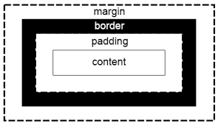

* + Display
    - Block
    - Inline
    - Inline-block
    - Flex
      * Flex-direction *(direção do eixo principal)*
      * Justify-content *(justificar conteúdo do eixo principal)*
        + Flex-start *(todo a esquerda)*
        + Flex-end *(todo a direita)*
        + Center *(ao centro)*
        + Space-between *(espaçamento entre os elementos)*
        + Space-around *(espaçamento ao redor)*
        + Space-evenly *(espaçamento uniforme)*
      * Align-items (alinhamento do eixo secundário)
        + Flex-start
        + Flex-end
        + Center
        + Stretch
        + Baseline
      * Flex-wrap
        + Wrap
        + Nowrap
        + Wrap-reverse
      * Flex-grow
      * Flex-shrink

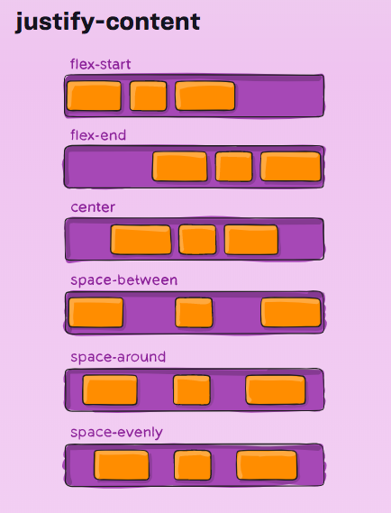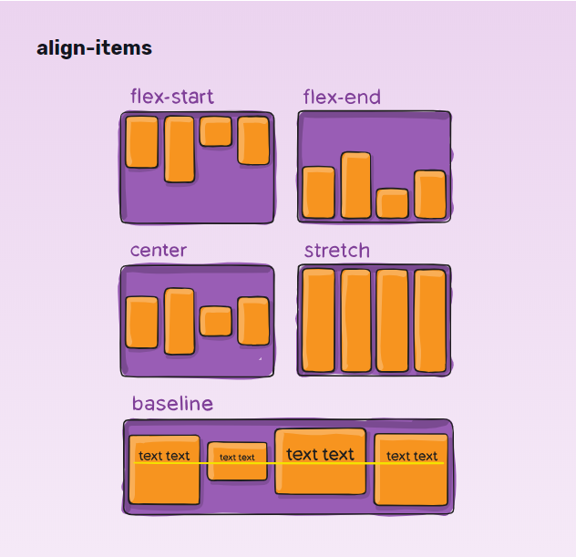

* + Media Query (@)
  + Pseudo-classes (:)
  + Pseudo-elementos (::)
  + Transições/Transformações

1. **Git**
   * Ordem no Git:
     + Git config --global user.email “ ” *(cadastrar email – usar email cadastrado no Github)*
     + Git config --global user.name “ ” *(cadastrar o nome)*
     + Git init *(selecionar a pasta para ser observada)*
     + Git branch -M main *(mudar de master para main)*
     + Git status *(ver o que tem no repositório)*
     + Git add . *(adciona todos os elementos para o git observar)*
     + Git commit -m “ ” *(comentar o que foi feito na alteração)*
     + Git log *(mostra o comentário feito e a data em que ocorreu)*
     + Git push *(enviar os arquivos e comentários para o Github)*
2. **Github**
3. **JavaScript**